**Информация к проекту решения по заявлению:**

**1.18 Тарасова О. И.**

**Земельный участок:**

кадастровый номер **54:35:042365:8;**

местоположение:Новосибирская область, г Новосибирск, ул. Малая МОПРа, д 37;

площадь 700 кв.м.; **Калининский район** (планшет 1847).

**Зонирование:** Зона застройки индивидуальными жилыми домами (Ж-6)

**Заявленные требования:** *в части уменьшения минимального отступа от границ земельного участка, за пределами которого запрещено строительство зданий, строений, сооружений, с 3 м до 1,5 м с юго-западной стороны, с 3 м до 1,6 м со стороны ул. Малая МОПРа;*

**Обоснование согласно заявлению:** *в связи с тем, что инженерно-геологические характеристики земельного участка являются неблагоприятными для застройки*

**Планируется: реконструкция индивидуального жилого дома**

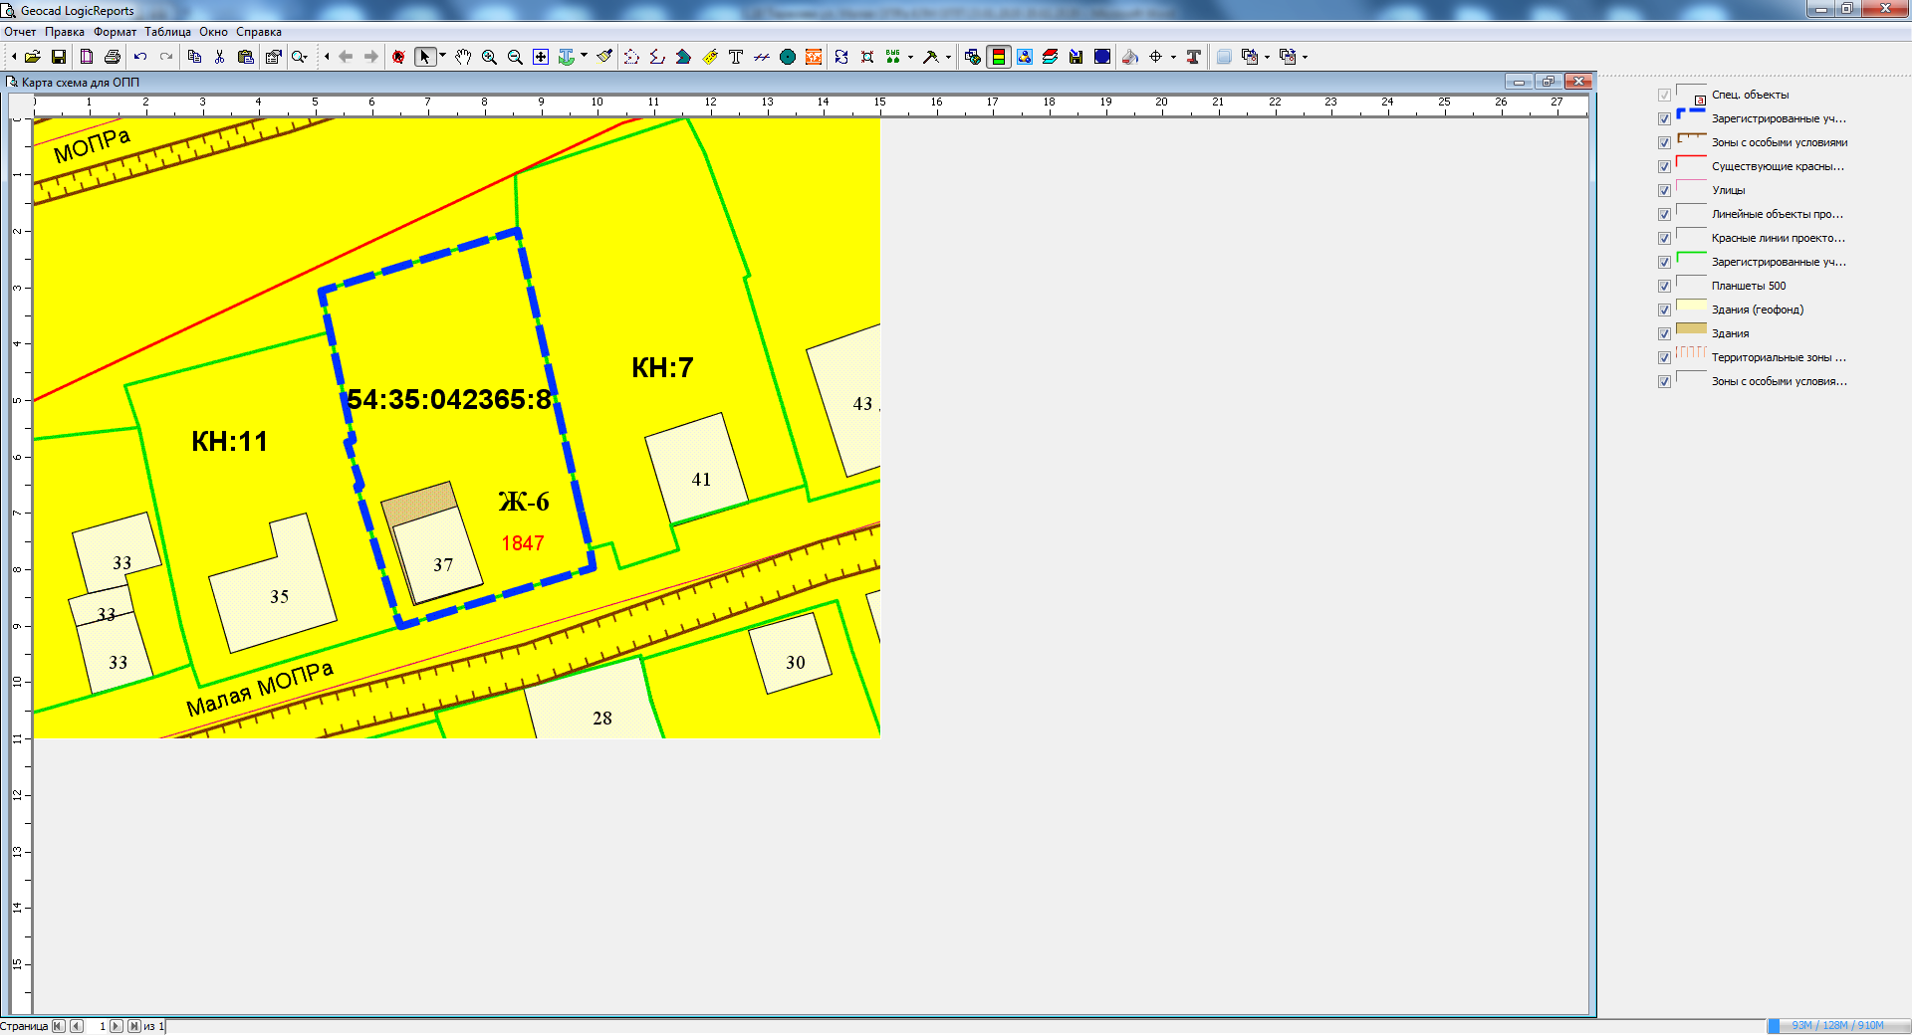

***1,5 м.***

***1,6 м.***

Приложения к заявлению: